第一课
。。。。。。

搭建一个web服务器（apache）

与PHP配合最好的就是apache软件。

第一步、apache的安装

1、下载相应版本的apache：
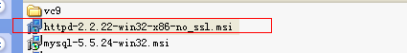

2、安装时 需要设置服务器的信息：
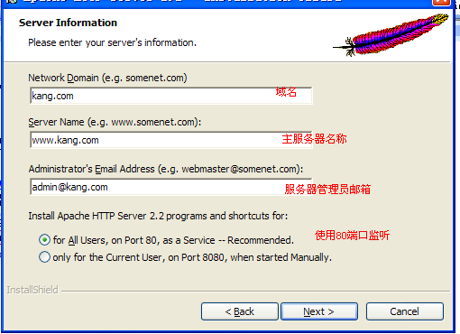
3、我们使用自定义安装 进行一些配置项：
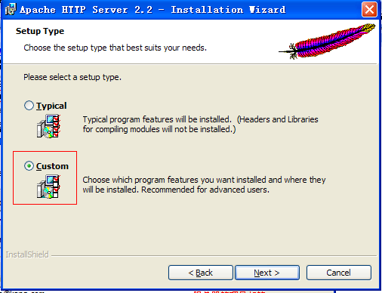
设置以下 安装位置：
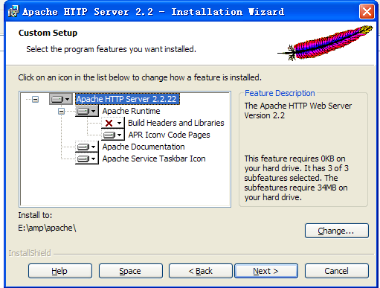

4、Install开始安装和测试是否成功。
安装完成后，应该：在浏览器的地址栏中 输入：Localhost
如果能够发现如下的界面 说明apache安装成功：
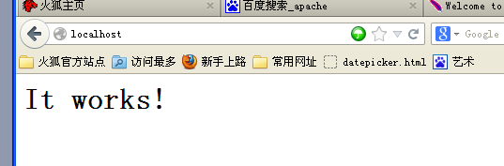

Apache安装完成了，说明我们有：http服务器。先祝贺下！

第二步、安装php软件
下面需要添加 http服务器对php文件的处理能力。安装php软件：

Php版本的介绍？
5.x 表示的php软件的开发版本好。数字越大 越新。一般建议下载最新的稳定版本。

通常情况下 我们都将php作为apache的一个工具来使用。将php作为apache的一个模块来使用。

通常情况下：安装php 指的是 将php安装成apache的模块。

1、下载相应版本：

不用安装的步骤，需要解压 配置即可：

2、解压并将文件复制到 安装目录（E:\amp\php）：
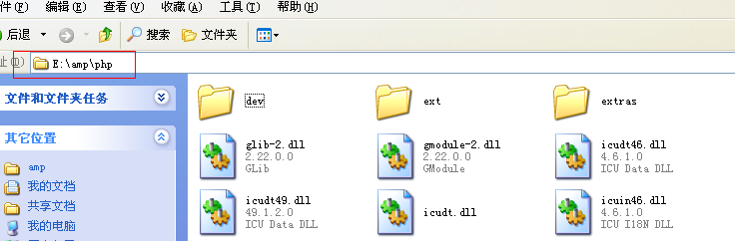

3、配置php与apache的关系：

通过修改apache的配置文件达到目的：
Apache的配置文件：apache的安装目录/conf/httpd.conf，我这里是：
E:/amp/apache/conf/httpd.conf

配置文件中使用apache的指令 LoadModule来实现即可
loadModule 模块名 模块地址

Httpd.conf文件：
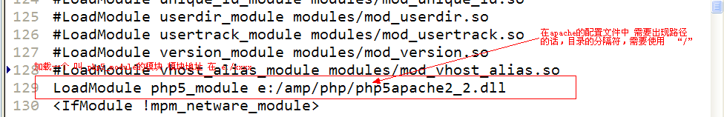

此时 apache已经有了一个叫做 php的工具了。

4、此时还需要配置，在什么时候应该调用这个工具。

只有请求到的文件的后缀名为 .php的话 才需要调用这个工具完成解析。
利用 执行段 <FilesMatch>完成。
Httpd.conf中：:
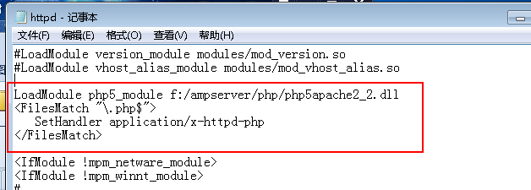

5、重启apache使apache的配置文件生效：

重启方法如下：
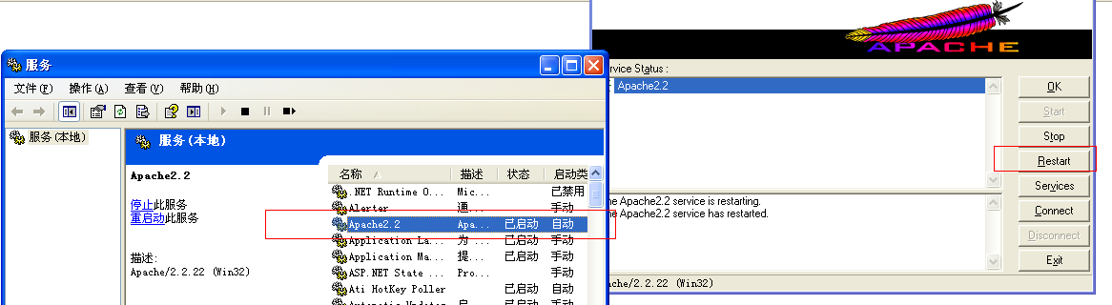

6、判定PHP安装是否成功
是通过访问localhost/info.php来进行检查。
（定义一个info.php文件，将其放置在F:\amp\apache\htdocs中，如下图所示：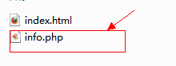其中info.php代码编写如下
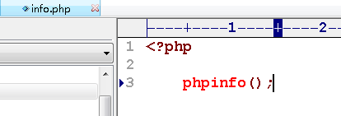）

访问http://localhost/info.php 如出现下列界面，则说明成功 祝贺下
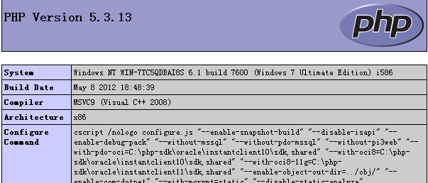

7、配置PHP.INI,并将其放入自定义位置

我们的apache有配置文件 同样 我们的php也有配文件。
我们的php的配置文件 名为 php.ini。
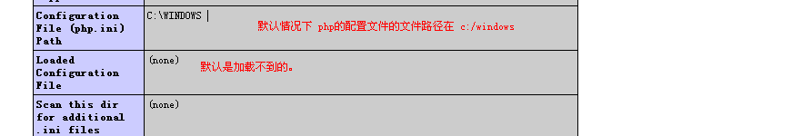

如果需要我们的配置文件被加载需要怎么做？
一 将php.ini 放入到 指定目录下;c:/windows
二 或者将php.ini 放到你想放置的位置，此时需要更改 php的配置文件目录达到效果

通常都是第二种做法，将php的配置文件放入到php自己的目录：
由于php已经是apache模块，因此虽然php.ini是php模块用的，但是是apache负责加载的。
需要修改apache的配置来更改php模块的配置文件目录。

7.1利用apache的 PHPIniDir指令来配置PHP.ini位置（还是在httpd:conf中进行的配置）
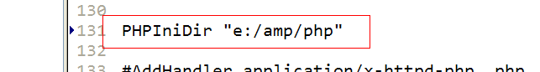
7.2 php.ini-development复制并将其重命名为php.ini
具体做法是：打开F:\amp\php文件，找到php.ini-development 如下图所示：
将该文件复制，然后将复制的文件名字修改成php.ini即可

重新启动apache服务器，(我们使用了php的配置文件 但是 如果修改了php的配置文件同时 也需要重启apache配置才能生效。)

7.3检查PHP.ini是否成功
这样就会从当前的加载文件目录（localhost/info.php）加载到当前的php.ini配置文件，这样，
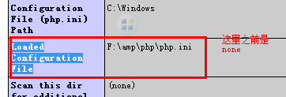

8、在php.ini中进行的一些配置
8.1 Extension_dir :扩展目录：(在F:\amp\php\ext文件夹中，里面都是dll为后缀名的扩展。为了方便以后功能提升，需要进行目录扩展设置。)

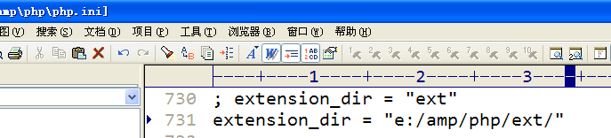

8.2时区：
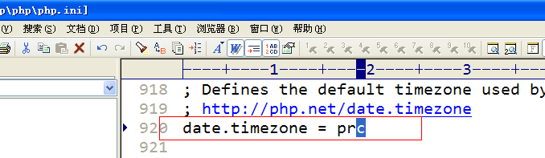

第三步：安装MySQL

MySQL是数据库服务器软件。意味着 mysql可以提供数据库服务。

1、下载：相应的版本：
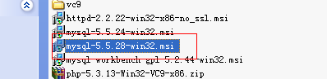

2、选择自定义的安装方式
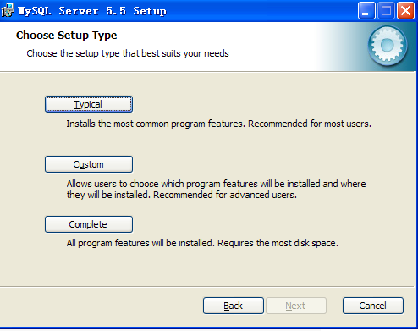

3、设置目录 两个地方都需要进行目录设置：
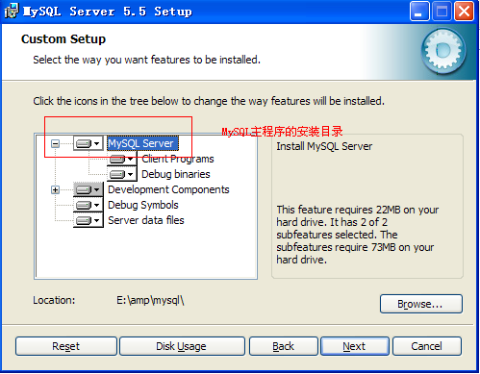
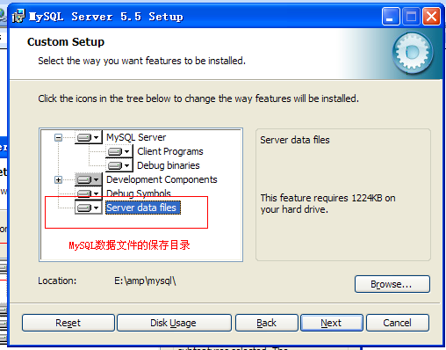
点击install 开始安装即可

4、当出现以下的界面时，说明MySQL程序已经安装成功
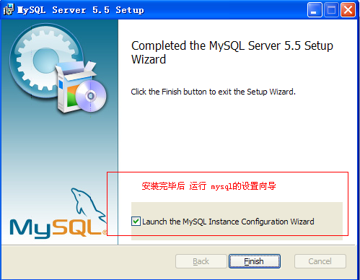

5、开始配置MySQL：

在这里开始省略一些默认的步骤，大家只要按照默认操作即可。直到出现下方图片即可：

5.1最好设置设置编码：为utf8.
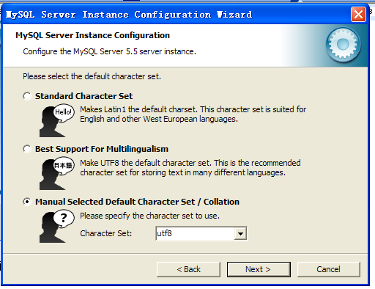
5.2建议 将mysql目录写到环境变了 path中：
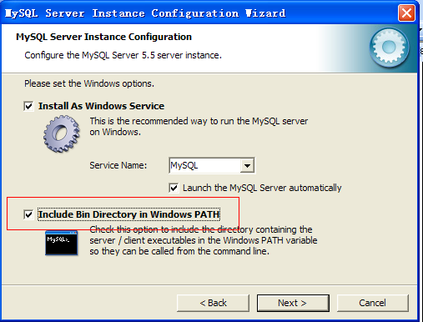
5.3设置MySQL的root用户的密码：1234abcd
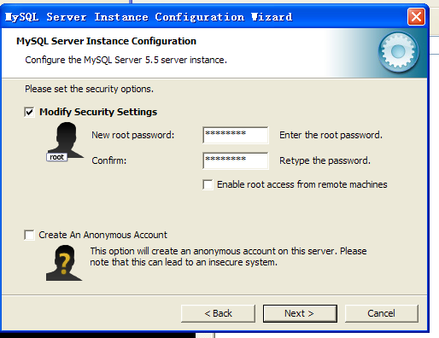
5.4开始配置系统：
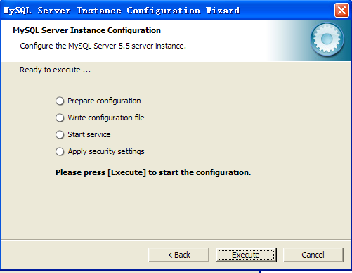

5.5出现以下画面 说明配置成功，
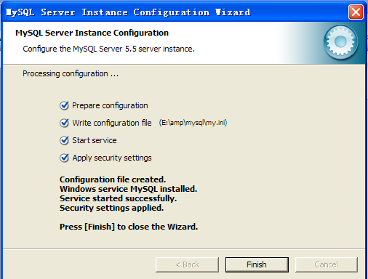

6.查看mysql的安装：
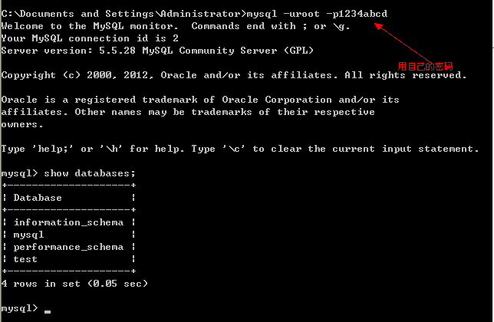

安装成功后的mysql 即安装了服务器端部分，也安装了客户端部分。

在MySQL的安装目录：
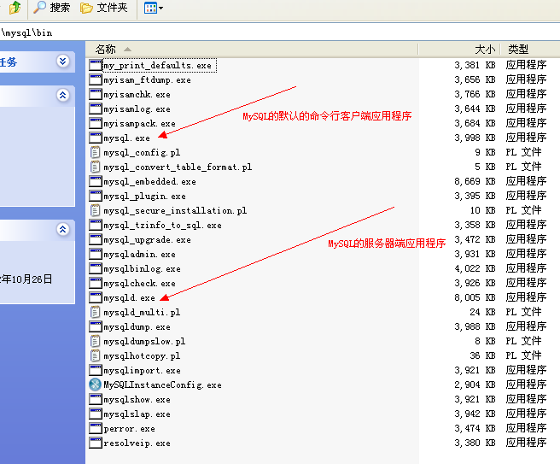

因此 在以后 我们使用 php 去操作数据库时 ，php是作为客户端来存在的，来链接MysQL服务器。
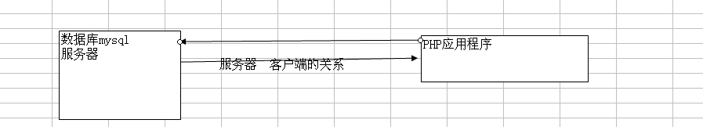

7、当前MysQL已经安装到我们的电脑上了，接下来的工作，就是需要使用我们的PHP去操作MySQL了：

步骤：
一：开启MysQL扩展：
- 需要正确扩展文件。
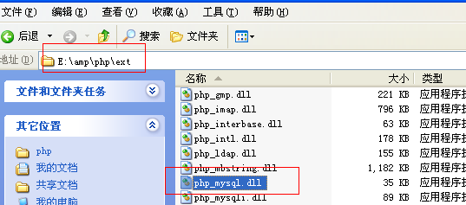
上面的文件 就是一个最基本的 链接mysql的扩展文件。
- 使用extension指令加载扩展文件即可。
需要设置正确的 extension_dir 扩展文件目录（这步在上面在php.ini中已经操作过了。）
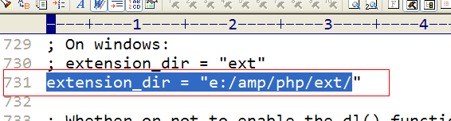
使用extension指令加载 相应的扩展（在php.ini中进行操作）：
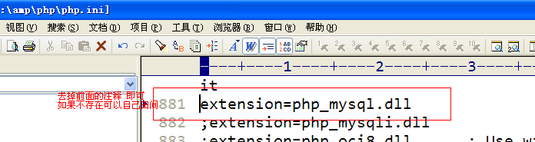

8、检查mysql是否安装成功

需要重启apache 使之生效
我们可以通过使用phpinfo()查看是否成功，如果大家能够看到如下的界面,则成功了！欢呼下！
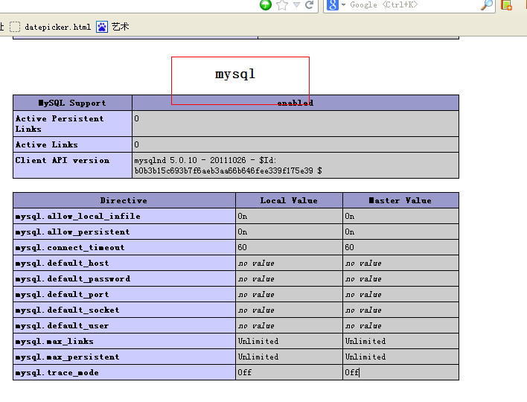

到这里就可以了。将文件放到F:\ampserver\Apache2.2\htdocs下面，然后通过localhost/文件名.php即可

比如我们建立一个文件a.php,将其放到F:\ampserver\Apache2.2\htdocs文件夹下，然后通过localhost/a.php即可

环境搭建结束

——————————————————————————————————————————————————以下为虚拟主机配置——传智播客——————————————————————————————————————————————————

模拟再接下来的php测试中 我们存在两个测试网站：
一个 ：test 专门用于保存一些测试代码的
一个： shop 模拟一个简单的shop项目。

因此 通常情况 每个项目的测试代码 应该保存到每个项目的目录中才可以。
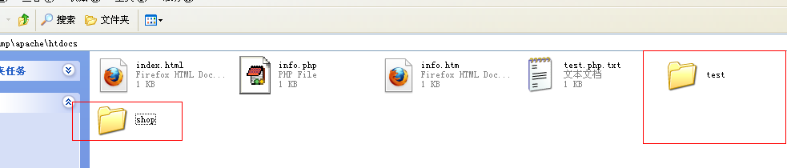
目录虽然不同
但是 访问方式：
Test: localhost/test
Shop: localhost/shop
访问方式中 域名是相同的。

在真实的项目中 域名相同意味着什么？
意味着 现在这个两个项目 其实 只有一个域名 其实只是一个项目，只是不同的子目录而已。

常规下，不同的项目应该有不同的域名才可以：

Shop: kang.shop.com
Test kang.test.com

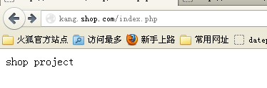
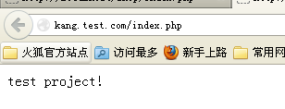
所以我们需要介绍虚拟主机的知识。请看下面:

一、Apache 虚拟主机的配置：
如果需要配置基于域名的虚拟主机，则需要通过修改apache的配置文件达到效果！

1、大家需要做的就是 将apache配置文件Httpd.conf里的这行代码的注释去掉即可：

2、找到httpd-vhosts.conf并进行相应配置

2.1找到httpd-vhosts.conf
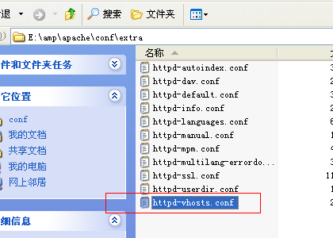

2.2 在httpd-vhosts.conf文件内增加一个 NameVirtualHost *:80
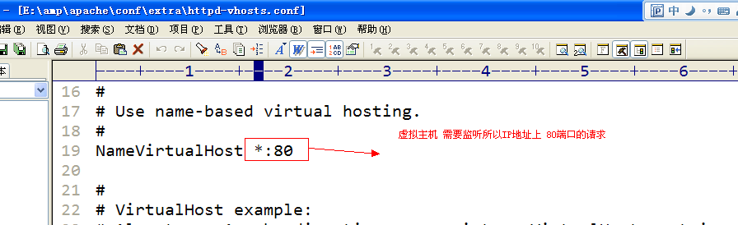
2.3每一个虚拟主机 是由 一个<VirtualHost>指令段配置的。
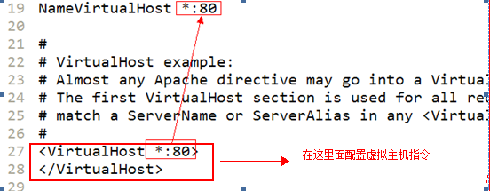

2.4, 配置虚拟主机中的指令：
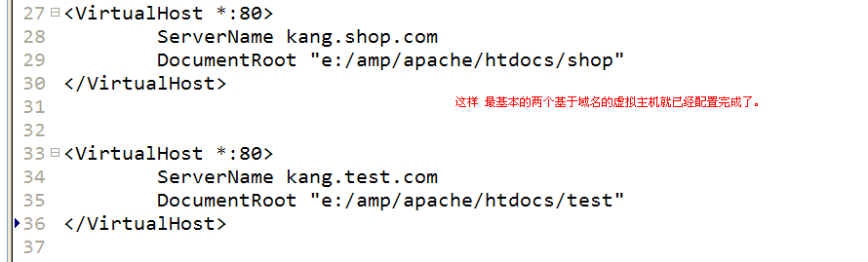

3、重启服务器使之生效。

二 浏览器的配置，需要浏览器能够找到虚拟主机所在的机器才可以。
现在通过浏览器访问我们的虚拟域名是访问不到的，说明我们现在的浏览器还不能定位服务器！我们要配置通过域名解析ip。要利用 windows系统的域名解析文件实现。

1.找到本机的host文件
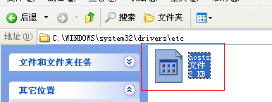
2，打开host文件，将下面kang.shop.com 与 kang.test.com 分别对应成本机：
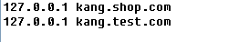
以上的操作 完成了 虚拟主机的最基本的配置，祝贺下！

三、权限的配置：
再次创建一个虚拟主机
kang.frame.com e:/amp/sites/frame
服务器端：
增加一个虚拟主机：
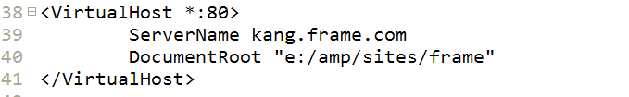
重启apache：
浏览器端：
增加一个域名解析：

但是：
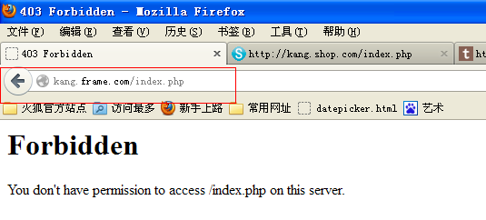

导致这个结果的原因是：项目所保存的位置不一致：、
Test shop e:/apache/htdocs
Frame e:/amp/sites/

难道所有的项目都必须放在 htdocs目录么？ 不是。

但是 我们需要手动的配置目录权限。

默认情况下 有两个配置在起作用：
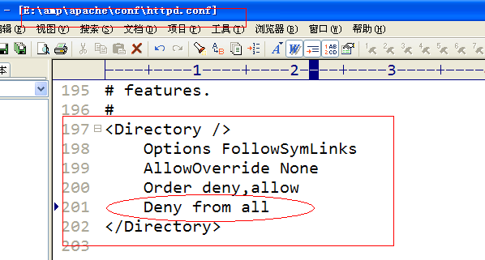

第二段：
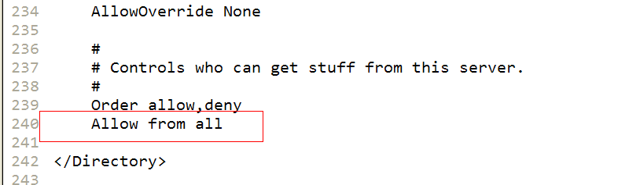
上面的代码的含义：配置 e:/amp/apache/htdocs这个目录选项。

因此 我们的 test 和 shop 项目 都走的是 第二段中 allow from all这个配置
而 frame项目 走的是 第一段中的 deny from all 的配置。

如果我们需要解决这个问题，可以修改：
第一段中的：
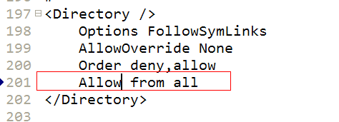
这样 就可以让所以的目录 全部被访问 解决了我们的问题 但是 同时增加安全隐患。

那么我们？应该增加对单独某个目录的设置 使用Directory指令段配置即可:(此时为了方便管理，我们需要在httpd-vhosts.conf中进行如下设置，将虚拟空间设置和权限放在一起。)
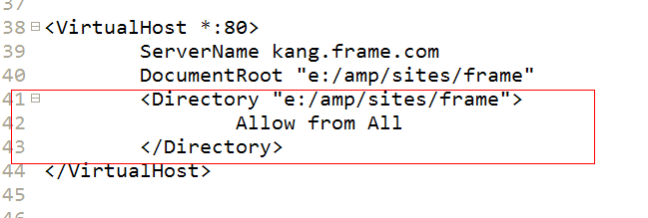
此时我们输入kang.frame.com是会出现403错误，需要输入kang.frame.com/index.php
当我们去访问目录内容(也即输入kang.frame.com)时：需要增加如下指令才可以看到目录文件列表：
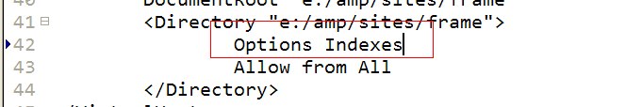
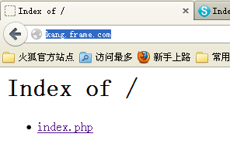
如何访问目录索引页：使用 指令 DirectoryIndex指令完成！
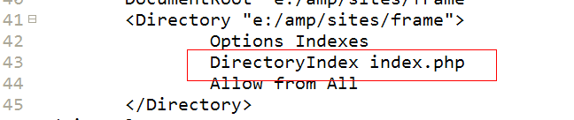

Apache的分布式配置文件：
Apache 配置文件分成2个：
1 apache的主配置文件 包括 httpd.conf 与 在httpd.conf中被使用include指令加载的文件，例如 httpd-vhosts.conf
2 apache的分布式配置文件。通常是被放置到某个目录内的 .htaccess这个文件。

以上两个配置文件的区别：
主配置文件是在apache启动的时候加载的配置文件
分布式配置文件是在 请求到某个目录时才加载的配置文件

主配置文件 只有启动的时候加载其他任何时候都不需要
分布式配置文件，只要请求到这个目录，就会被加载。因此 在这个文件中对配置做修改是不用重启apache服务器的。

什么样的配置指令写到 .htaccess中呢？目录级别的配置都可以。

但是默认情况下 .htaccess文件是不可用的。默认情况下 写在.htaccess中的指令是不好使的。需要在 Directory段中 写：Allowoverride All才可以：允许分布式配置文件 重写配置项的内容。
Httpd-vhosts.conf的内容：
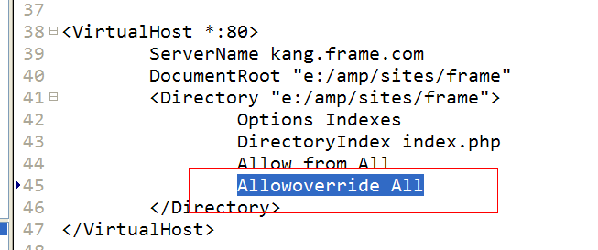
项目下的分布式配置文件：

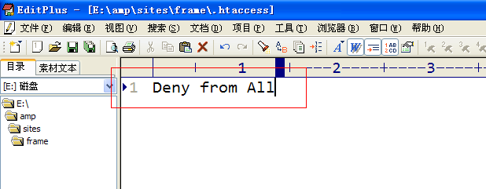

分布式 是指的 分布到 每个目录中的，因此配置只针对当前目录 及其 后代目录有效。

<VirtualHost *:80>
ServerName kang.frame.com
DocumentRoot "e:/amp/sites/frame"
<Directory "e:/amp/sites/frame">
Allowoverride All
DirectoryIndex index.php
Options Indexes
Allow from All
</Directory>
<VirtualHost>

在修改apache的配置文件时 总会碰到 重启失败的情况？
大家可以利用httpd.exe 来完成配置文件语法的测试：
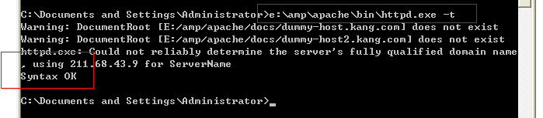

-t 是测试的意思，
结果中 如果可以看到ｓｙｎｔａｘ ｏｋ 说明语法没问题。

